|  |  |
| --- | --- |
| Marque Taski |  |
| SKU configuration | 10 pc |

|  |  |
| --- | --- |
| Pays d'origine | GR |
| Intrastat Code | 68053000 |

|  |  |
| --- | --- |
| Emballage de l'unité de vente | Bag / Sack |
| Longueur unité de vente | 350 |
| Largeur unité de vente | 130 |
| Hauteur unité de vente | 90 |
| Unité de mesure des dimensions | mm |

|  |
| --- |
|  |

|  |
| --- |
|  |

|  |
| --- |
|  |

|  |  |
| --- | --- |
| Poids net | 0.12 |
| Poids brut | 0.13 |
| Unité de mesure du poids | kg |

|  |
| --- |
|  |

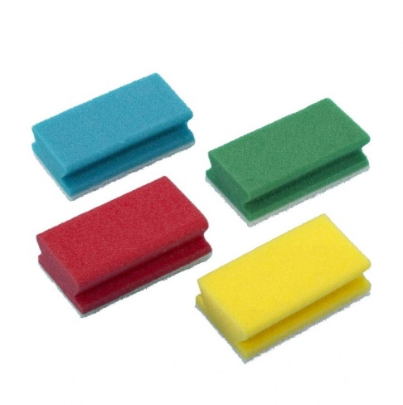Spécifications Logistiques

|  |  |
| --- | --- |
| Code EAN unité de vente | 7615400075720 |
| Code EAN unité consommateur | 7615400075737 |
| # SKU's / couche Europalette | 80 |
| # SKU's / Europalette | 320 |

Spécifications Chimiques

|  |  |
| --- | --- |
| Composition | Polyester (PET) |